课题：1亿有多大
执教教师：阳宗海区马郎小学 刘淑敏
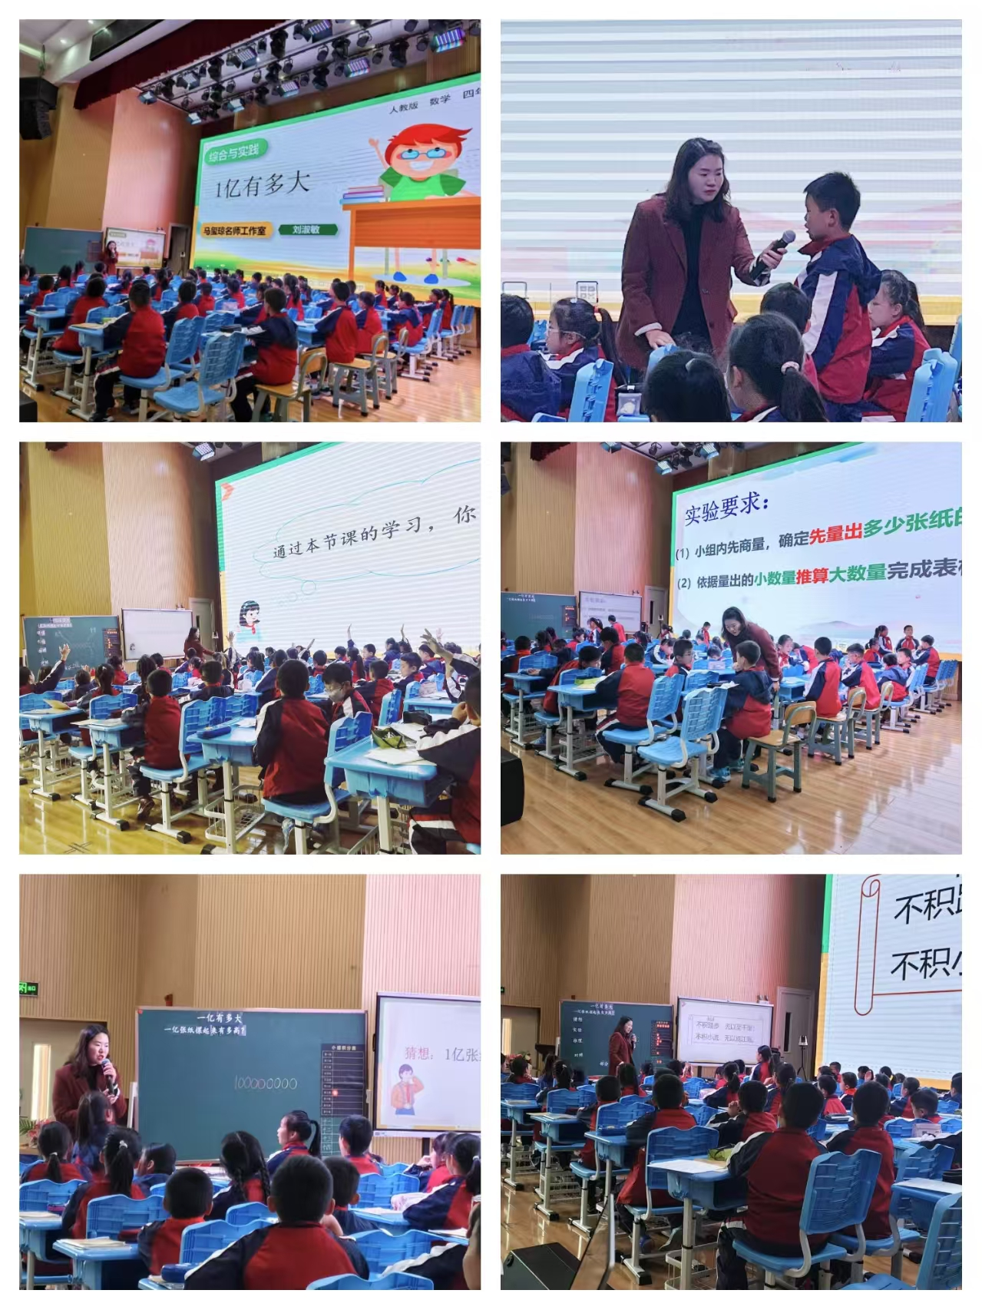
教学内容：义务教育教科书人教版小学数学四年级上册 33页。
教学目标：
1.经历猜想、实验、推理和对照的过程，感受1亿的大小，发展数感。
2.在探究活动中体会、领悟“由局部推算出整体”的研究方法。
3.在活动中积累数学活动经验，增强探索数学的兴趣和意识。
4.在活动中发展学生解决问题的能力。
教学重点：经历猜想、实验、推理和对照的过程，借助对具体数量的感知，利用可想象的分感受1亿有多大。
教学难点：感受1亿的大小，发展学生的数感。
教学过程：
一、播放信息，提出问题
1.谈话复习本单元所学内容导入新课。
2.观看课件大屏观察数据共同点引出并板书课题。
二、确定方案，实验验证
1.猜想：一亿张纸摞起来有多高？
2.确定方案，小组交流。
3.动手操作，实施方案。
4.交流评价，获得结论。
三、回顾总结，拓展延伸
1.丰富对1亿的认识。
（1) 出示一亿粒米有多重，够一个人吃14年，一亿滴水有多少，伺机情感教育：节约粮食，节约用水。
(2)观看视频：生活中的一亿。
2.全课小结，梳理方法。
3.课后研究：1亿个（ ）有多（ ）？

板书设计：
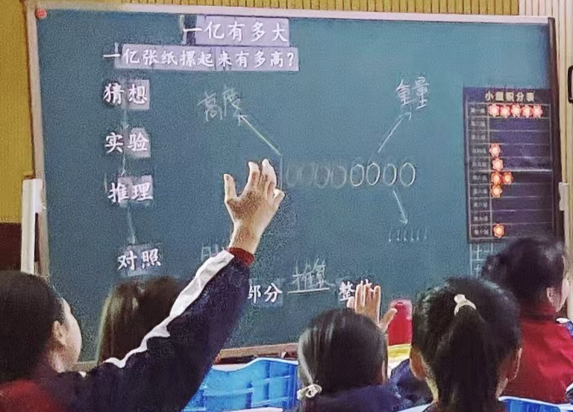
部分课件展示：

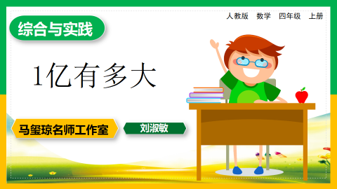

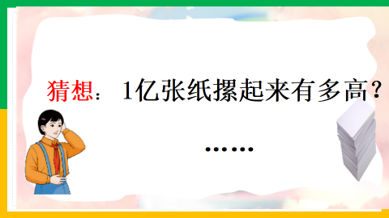
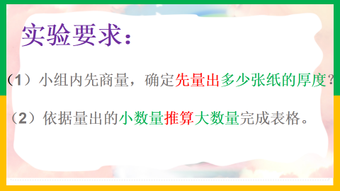

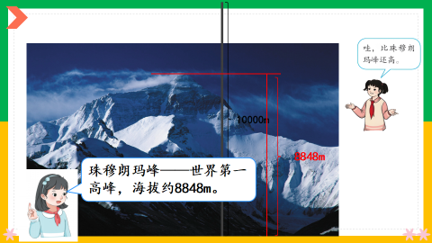

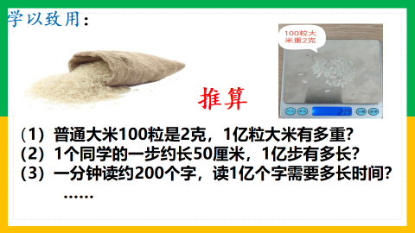
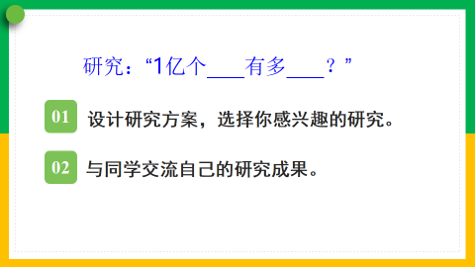

教学反思：
在教学过程中，我通过引导学生对“一亿张纸叠起来有多高”“一亿粒大米有多重”等具体问题展开探究，让他们从熟悉的事物入手去感知一亿这个庞大的数字。例如，在探究一亿张纸的高度时，学生先测量了 100 张纸的厚度，再通过计算逐步推算出一亿张纸的高度，这种从局部到整体的推算方法，有效地帮助学生建立了直观的数感。然而，在活动组织方面，部分小组的合作效率较低，分工不够明确，导致探究时间过长，影响了课程的整体进度。这提示我在今后的小组活动设计中，要更加注重对学生合作技巧的指导，提前做好分工安排与时间规划。
在教学方法上，我采用了实践操作与理论计算相结合的方式。让学生亲自动手测量、记录数据，然后进行计算和推理。这种方式极大地调动了学生的学习积极性，他们在实践中表现出了强烈的好奇心和求知欲。但在理论讲解环节，对于一些数学基础较弱的学生来说，理解起来仍有困难。例如在讲解一亿粒大米重量的计算过程中，涉及到单位换算和除法运算，部分学生出现了错误。这让我意识到，在今后的教学中，要更加关注个体差异，对复杂的计算过程进行更细致的拆解和示范，确保每个学生都能跟上教学节奏。
在教学目标的达成上，大部分学生能够通过探究活动对一亿的大小有较为深刻的认识，并且在数感的建立上取得了一定的进步。他们能够用自己的语言描述一亿是一个非常大的数字，并能举例说明一亿在生活中的体现。然而，在将这种数感迁移到其他数学问题的解决上，学生的表现还有所欠缺。比如在后续的一些数学练习中，涉及到较大数字的估算和比较时，部分学生仍然无法灵活运用所学知识进行分析。这表明在教学中，我还需要进一步加强知识的系统性整合，引导学生将对一亿的感知与其他数学知识紧密联系起来，提高他们综合运用知识的能力。
通过本次教学反思，我认识到在“一亿有多大”的教学中，虽然在数感培养方面取得了一定成效，但在教学活动组织、个体差异关注以及知识迁移引导等方面仍存在不足。在今后的教学中，我将针对这些问题不断改进教学方法和策略，努力提升教学质量，让学生在数学学习中获得更全面、更深入的发展。

